Obiettivo (Ziel) :
Creare un primo storyboard: mettere in ordine le idee. / Ein Storyboard anfertigen: Ideen auswählen und ordnen, eine Reihenfolge festlegen.
Compiti:
- Guarde le idee per il video che hai annotato nel primo brainstorming. /
Schau dir deine eigenen Ideen für das Video an.
- Scegli le informazioni che vuoi presentare e decidi la cronologia. /
Wähle die Informationen aus, die du am Ende in deinem Video zeigen möchtest.
Entscheide dich für eine Reihenfolge (Chronologie).
- Fai una tabella (vedi esempio qui sotto). Disegna la persona e/o il posto che vuoi mostrare nel video.
Fertige in einer Tabelle (s. Beispiel unten) eine Skizze von der Person und/oder dem Ort an, die/den du im Video zeigen möchtest.
- Nella seconda colonna annota in tedesco le informazioni che vuoi dare per ogni disegno.
Notiere auf Deutsch in der nächsten Spalte die wichtigsten Aspekte, die du beim jeweiligen Bild mündlich vorstellen möchtest.
- Più tardi scrivi queste informazioni in italiano: nella terza colonna in frasi complete e nella quarta colonna scrivi poi degli appunti.
Zu einem späteren Zeitpunkt wirst du in den letzten beiden Spalten die Informationen auf Italienisch notieren, zuerst als zusammenhängenden Text, dann in Stichpunkten.

Esempio :
Disegno | Informazioni importanti in tedesco | Testo in italiano | Appunti in italiano
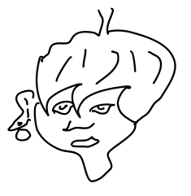 | Begrüßung  Name  Nationalität und Wohnort | Buongiorno a tutti!  Come va ? Mi chiamo Daniel.  Sono tedesco e abito a Berlino. | Buongiorno …!  Mi chiamo …  Sono …  Abito a …
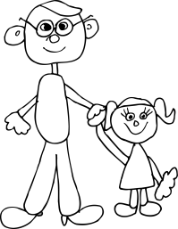 | Familie:  Papa und eine kleine Schwester  … | …

